|  |  |
| --- | --- |
| **Materi** | **Nilai** |
| Tahap Pembuatan Layout Aplikasi pada Android Studio (95%)  Dan Revisi tampilan UI  (Laporan Minggu Ke-16) | 90 |

**Saya Sudah Belajar dan Mengerti dan Saya BISA**

1. 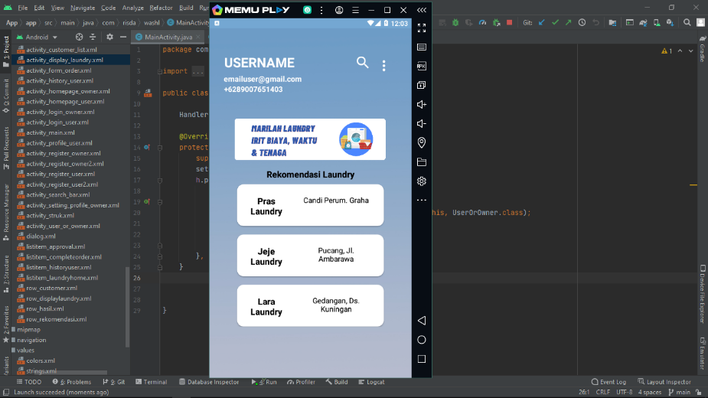 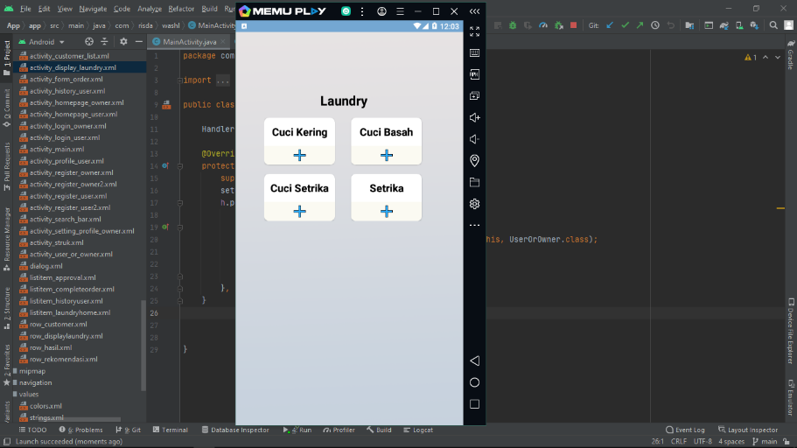

* Dapat menampilkan rekomendasi laundry pada homepage user yang apabila di klik akan menampilkan detail toko laundry
* Jika ingin memesan tinggal menekan button sesuai jenis laundry nanti akan mengarahkan ke form pesanan lalu tinggal mengisi detail pesanan

2. 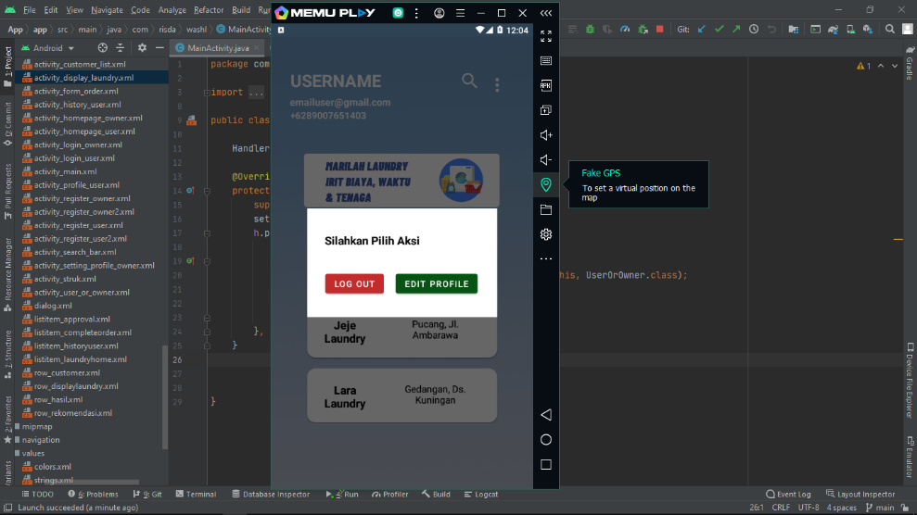 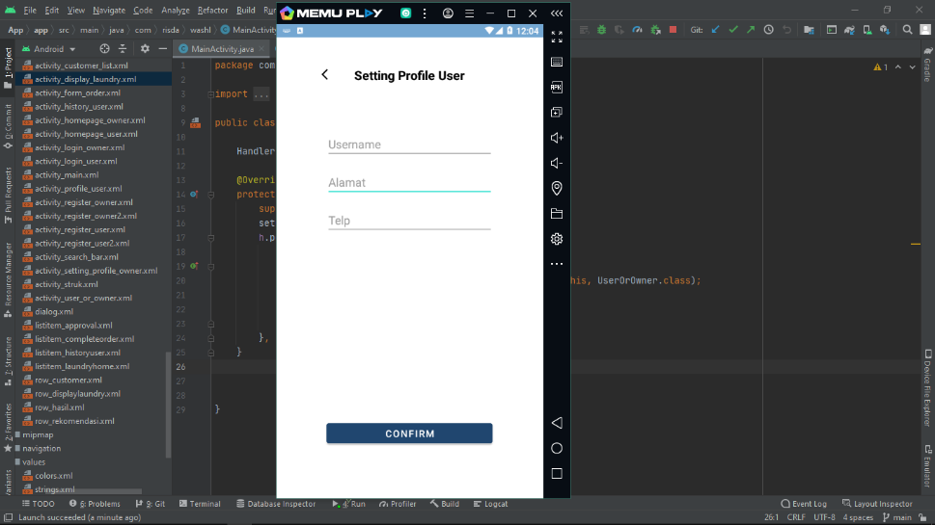

* Disebelah search bar saya menambahkan opsi untuk dialog dimana akan mengarahkan ke logout dan kembali ke pilihan masuk awal
* Atau ke edit profile dimana akan mengedit profil user

**Saya Belum Mengerti**

1.

2.

3.